세계관 강화 작업 | 지구인

1. History

|  |  |  |  |  |
| --- | --- | --- | --- | --- |
| 버전 | **수정일** | **작업자** | **수정 내용** | **수정 위치** |
| 0.01 | 20.11.19. 23:00 | 조승희 | 지구인 설정강화 문서 양식화하여 공식 업로드 |  |
| 0.02 | 20.11.20. 21:35 | 조승희 | ’지구인은 어떤 계층 갈등을 겪고 있는가?’ 보완  ‘무기의 특성은 어떠한가?’ 항목 제거  딥 헌터 이름 레이더로 변경  ‘무기와 지구인의 상호작용은 게임에서 어떻게 반영되는가?’ 항목 보완 | P2  P3  P3  P3 |

1. 기획 전

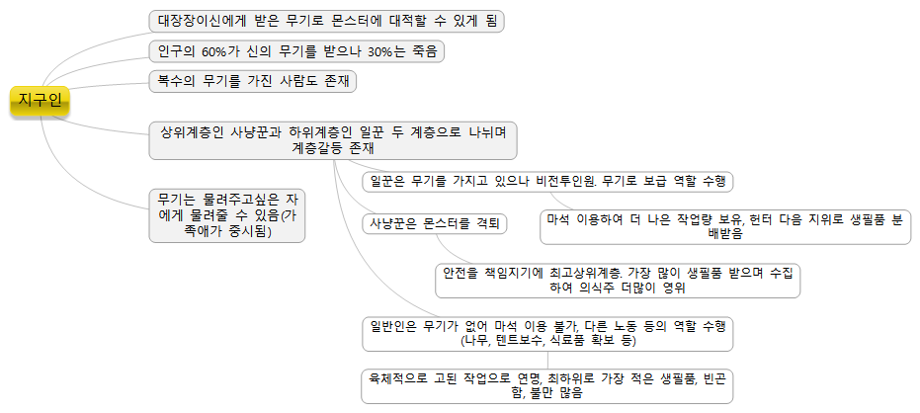

**다음 부분에 대한 보충이 필요**

***10년 후(인게임 시점) 지구인의 사회상은 어떠한가?***

***지구인은 어떤 계층 갈등을 겪고 있는가?***

***무기는 어떻게 물려주는가?***

***무기는 무기소지자가 죽은 이후 어떻게 새로이 사람과 계약될 수 있는가?***

- 이 부분을 명확하게 연결하여야 지구인의 생활상을 일관성 있게 제시할 수 있다.

**다음 부분에 대한 추가가 필요**

***헌터 계층에는 어떤 세부 분류가 있는가?***

- 이 부분을 명확하게 제시하여야 지구인의 사회구조를 짜임새 있게 정리할 수 있다.

**다음 부분에 대한 활용이 필요**

***무기와 지구인의 상호작용은 게임에서 어떻게 반영되는가?***

- 이 부분이 제시되어야 무기가 어떤 식으로 성장하는지를 표현할 수 있다. .

1. 기획 후

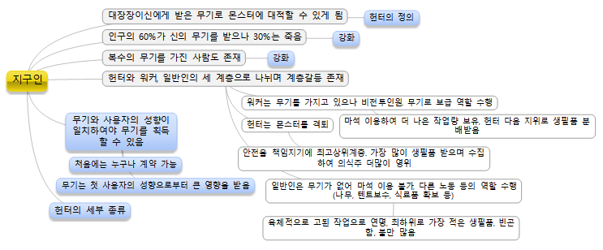

(보충)10년 후(인게임 시점) 지구인의 사회상은 어떠한가?

* 국가가 사라진지 오래 된 시대
* 아나키즘(무정부주의) 성향 발호
* 재앙의 원인을 파악하지 못하고 생존하기 급급
* 주인공과 이세계인의 접점 이후 세계를 구원하는 방향으로 전개

(보충)지구인은 어떤 계층 갈등을 겪고 있는가?

* 헌터는 자신의 보상이 부족하다고 생각
* 워커는 일반인을 착취하며 세 계층 중 몫을 제일 크게 확대시켜감
* 일반인은 워커의 착취에 불만을 가짐

(보충)무기는 어떻게 물려주는가?

* 에고 무기 설정 참조

(보충)무기는 무기소지자가 죽은 이후 어떻게 새로이 사람과 계약할 수 있는가?

* 에고 무기 설정 참조

(추가)헌터 계층에는 어떤 세부 분류가 있는가?

* 헌터 : 처음에는 전인구의 60%였으나 이젠 6%. 4%는 천장이 존재하며 2%만이 에고 무기를 온전히 체화하여 사용함
* 레이더 : 무기 사냥꾼. 다른 사람의 무기를 강탈하여 이중으로 사용함(강탈이라도 받아들이는 무기가 있음)
* 듀얼 헌터 : 기존 무기에게 선택받았지만 다른 무기에게도 선택받음. 극소수.

(활용)무기와 지구인의 상호작용은 게임에서 어떻게 반영되는가?

* 에고 무기가 사용자와 함께 경험을 거듭할수록 무기의 에고가 성장하며 힘이 강화됨
* 성장 라인에 따라 무기가 강해지는 이유를 설명-

1. 텍스트 정리

불필요